ИНСТРУКЦИЯ по оплате за проживание в общежитиях НАО «Медицинский университет Астана»
Оплату за проживание в общежитий можно внести через приложение каспи и халык банка, а также в филилалах банка, ниже приведен БИН организации.
Банковские реквизиты:
БИН 080940008218
КБЕ 16
ИИК KZ066010111000096257
АО «Народный Банк Казахстана»
БИК HSBKKZKX
Стоимость проживания Студенческого дома № 1,2 по адресу пр.Жеңіс 35, 35а: 225 000 тенге за 9 месяцев
Стоимость проживания Студенческого дома № 3 по адресу пр.Абая 47: 315 000 тенге за 9 месяцев
Ниже, показана пошаговая инструкция внесения оплаты за проживание в общежитии через приложение Каспи банка:
ШАГ 1  Открываем приложение Каспи банка  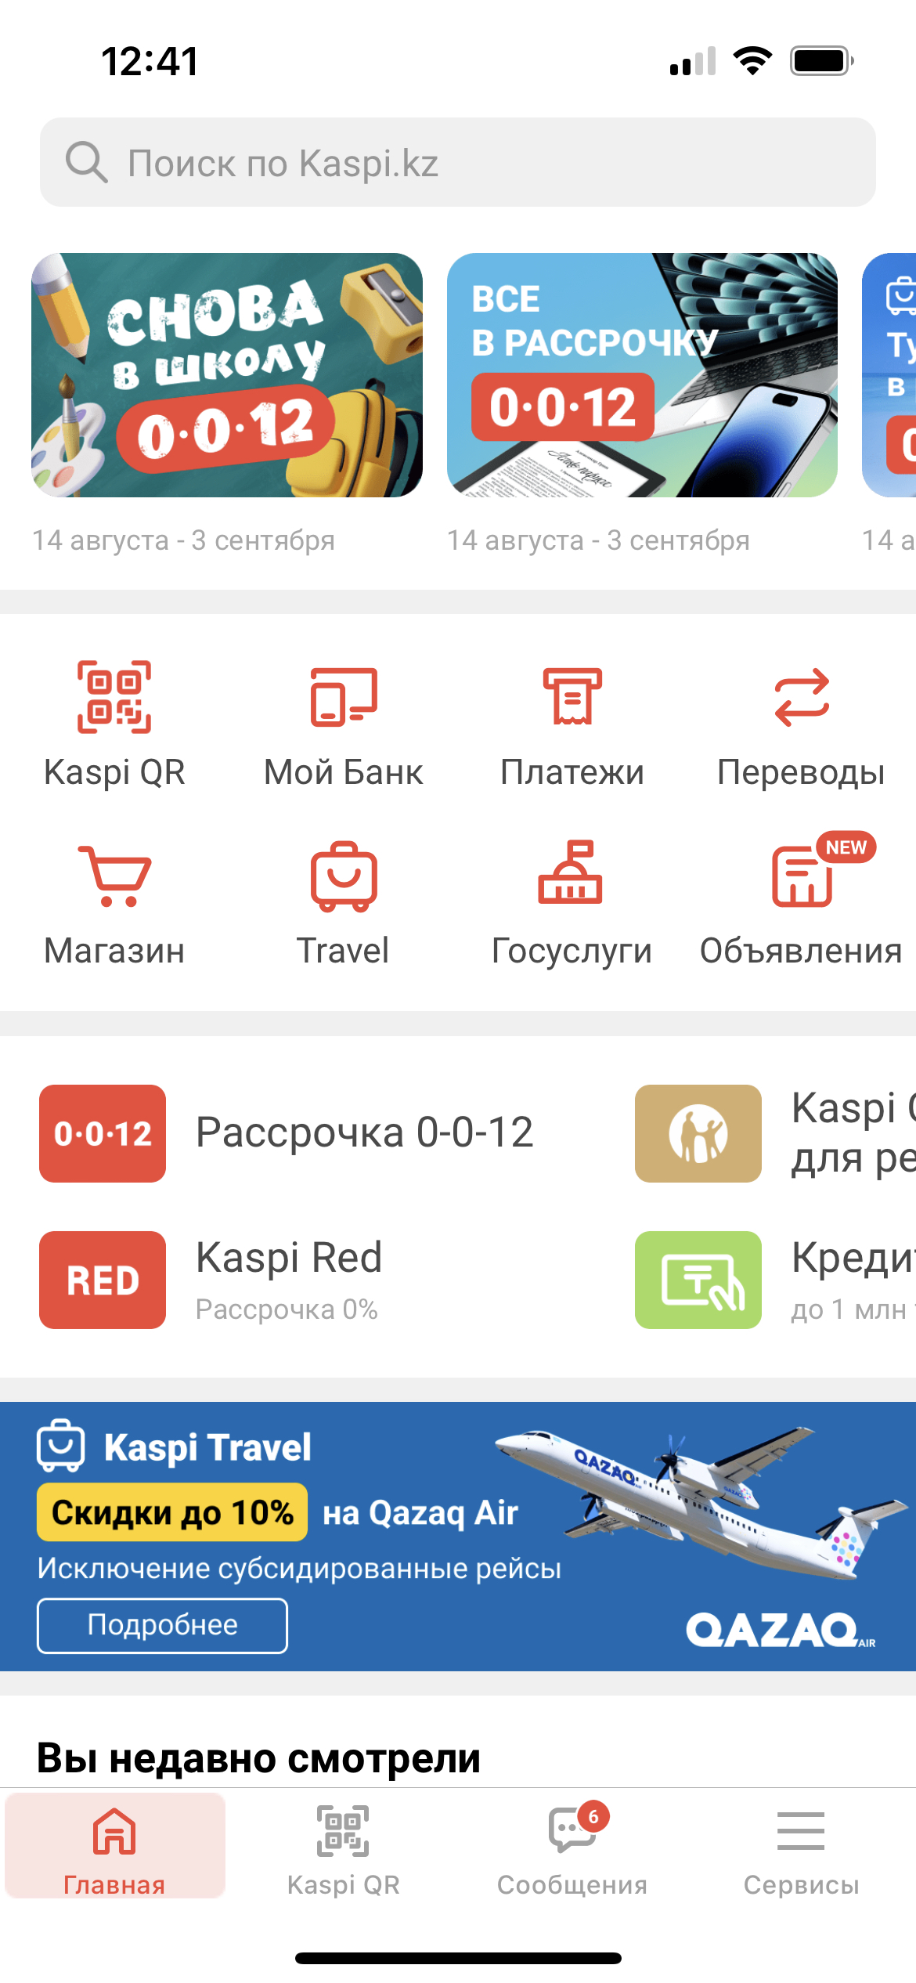 | ШАГ 2:  Выбираем вкладку ПЛАТЕЖИ  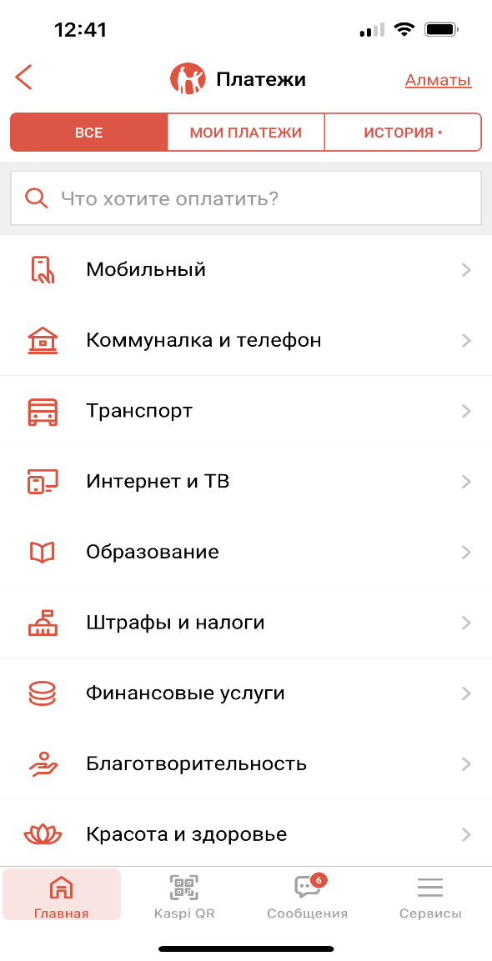

ШАГ 4  Выбираем вкладку ОБРАЗОВАНИЕ  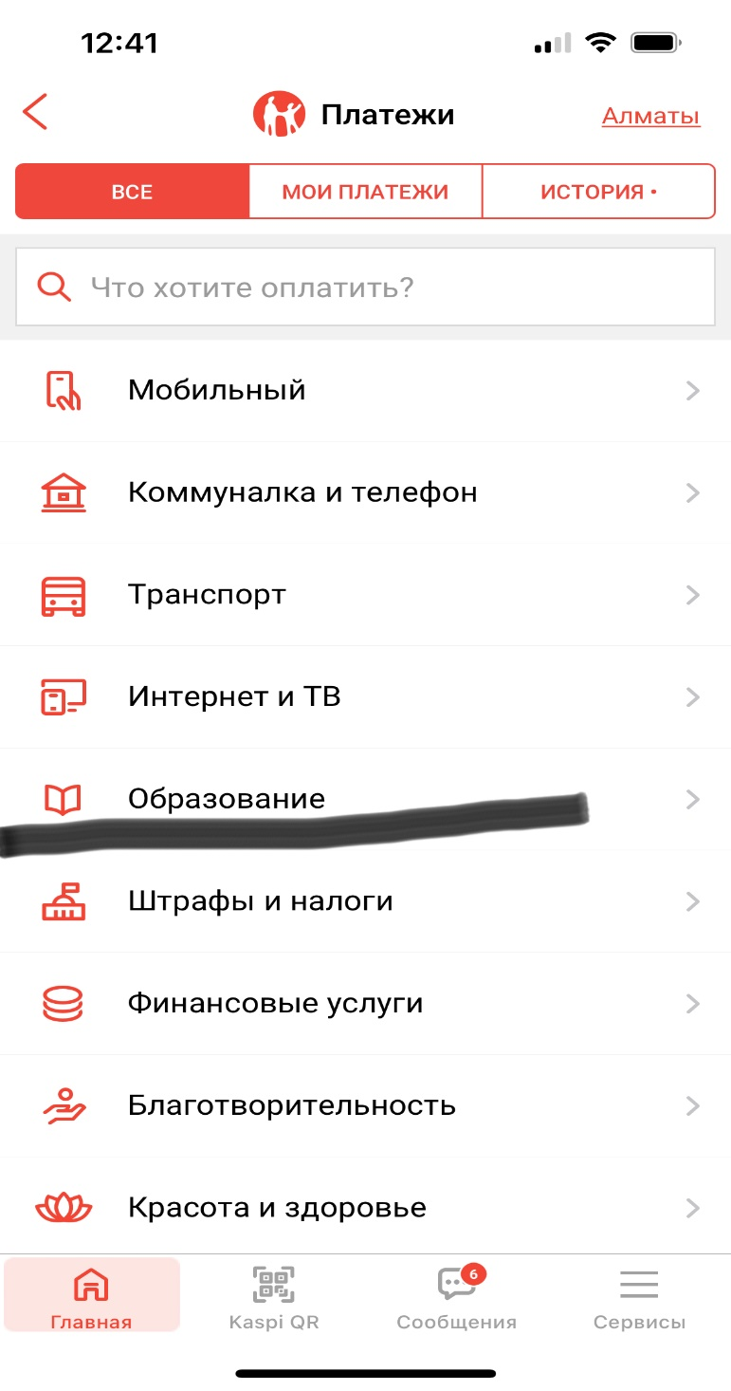 | ШАГ 5  В появившемся окне выбираем вкладку ВУЗЫ И КОЛЛЕДЖИ  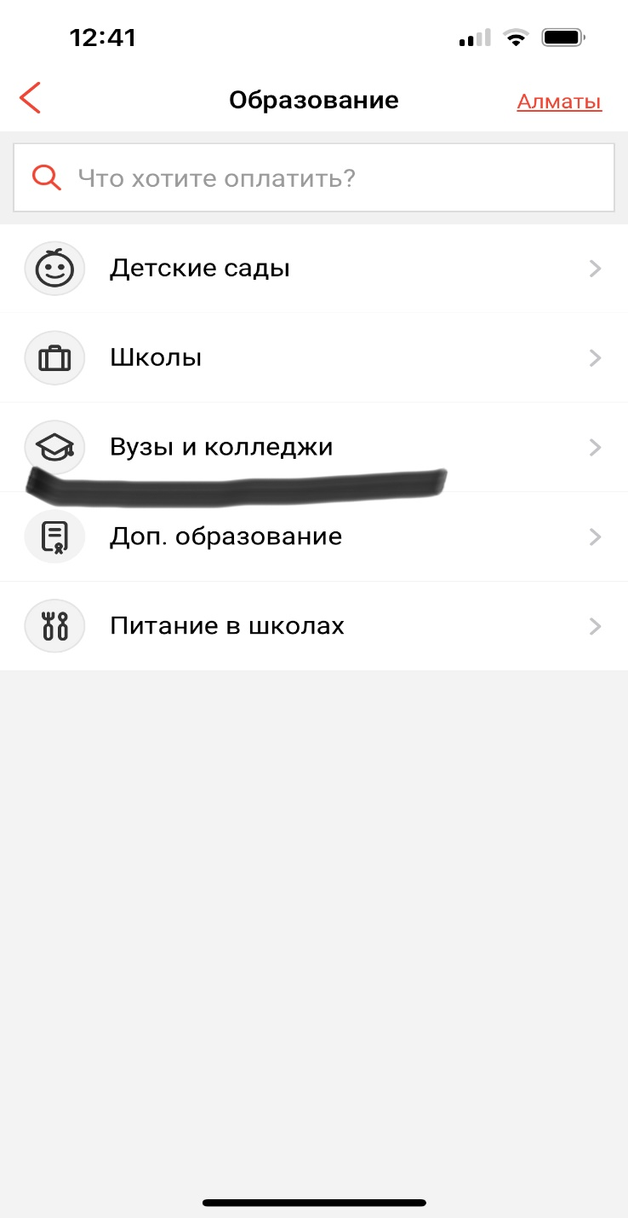

ШАГ 6  Указываем город Астана  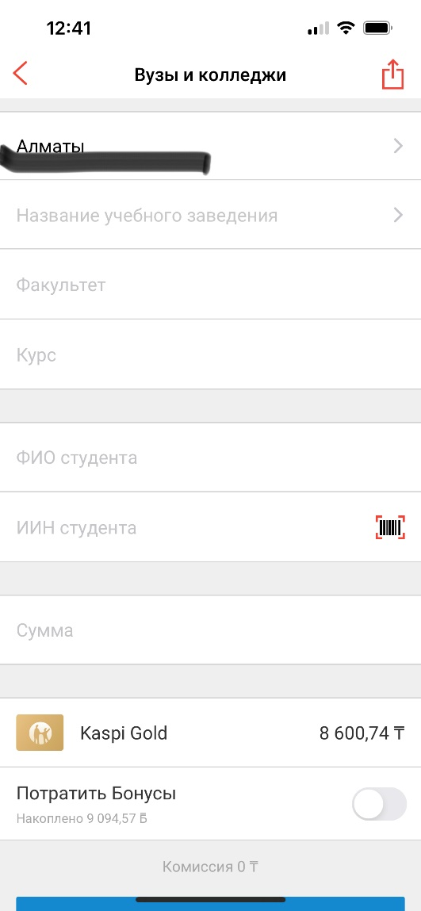 | ШАГ 7  После смены города, выбираем учебное заведение  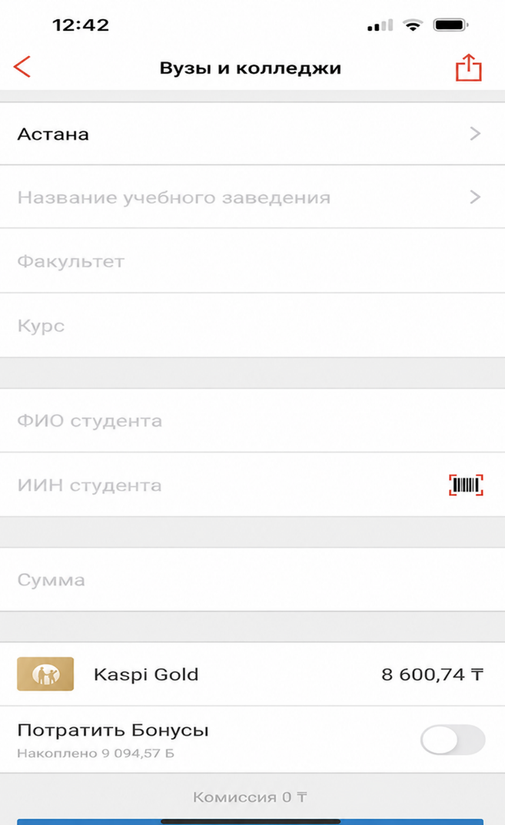

ШАГ 8  Медицинский университет Астана  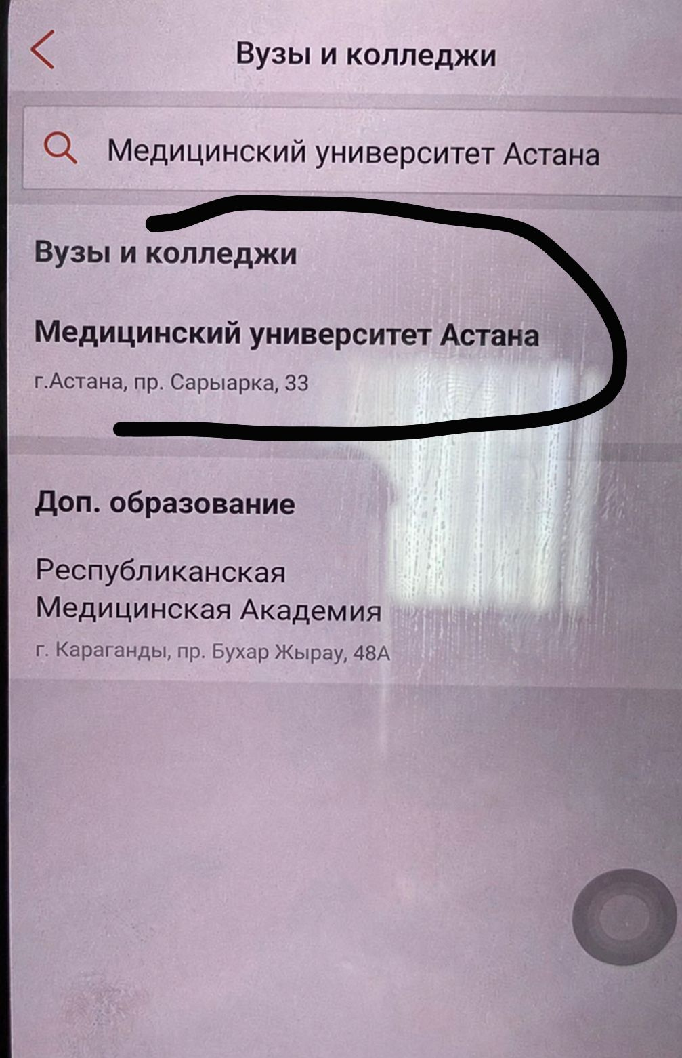 | ШАГ 9  Вводите свои данные по специальности, указываете курс, оплата за ОБЩЕЖИТИЕ, далее вводите ФИО и ИИН студента  